СИНТЕЗ ЕСТЕРІВ ДИКАРБОНОВИХ КИСЛОТ
ТА ДЕЯКІ НАПРЯМКИ ЇХ ВИКОРИСТАННЯ

М.С.Полутренко, Г.А.Романко
ІФНТУНГ, м. Івано-Франківськ, вул.Карпатська,15

Проведены исследования по изучению основных закономерностей синтеза эстеров дикарбоновых кислот на базе янтарной, адипиновой кислот и низкомолекулярных дикарбоновых (НДК) Ровенсокого АТ “Азот” н-бутиловым и изоамиловым спиртами.
Подобрано оптимальные условия синтеза и выделения их с реакционной смеси.
Полученный образец дибутиосукцината чистотой 99,8% использовали в качестве исходного сырья для синтеза γ-бутиролактона.
Установлено, что в результате вакуумной разгонки сырца смеси дибутиловых эстеров НДК возможен отбор фракций, обогащенных одним из эстеров.
Лабораторные образцы диизоамиленола и диизоамиладипината прошли испытания в Калушском концерне “Ориана” и Дрогобычском АТ “Масма”.
Получено заключение о возможности использования диизоамиленола и диизоамиладипината в качестве сопластификаторов в производстве поливинлхлоридных обоев

Study and research of main regularity in the synthesis of asters in dicarboxylic acids on the base of amber and adipin acids and lowmoleculare dicarboxylic acids at Rivne “Azot” company and butyl, isoamil shirits have been made.
The optimum conditions of synthesis and their using from the reaction solution have been chosen.
Received sample of dibutylsycthenat with the purity 99,8 per cents served as raw material for synthesis of $γ$- butirolakton.
It was determined that under the vacuum running of the rawmaterial mixture of dibutyl aesthers of low molecular dicarboxylic acids the selection of fractions where is a lot of asters is possible.
Laboratory samples of dyizoamilenol and dyizoamiladypinat were tested at Kalush “Oriana” concern and Drogobych “Masma” company.
The conclusion was made that dyizoamilenol and dyizoamiladypinat can be used as one of the plastificators in the production of polyvinilchlorine espallers.

Естери дикарбонових кислот знаходять широке використання як пластифікатори при виробництві різноманітних матеріалів [1]. Пластифікатори на їх основі володіють низкою переваг перед широковикористовуваними естерами фосфатної та фталевої кислот. Зокрема, вони не токсичні, сумісні з більшістю полімерів, забезпечують високу водо- і морозостійкість, стабільність властивостей полімерів.
Другим основним напрямком використання естерів дикарбонових кислот є розробка нових альтернативних, менш токсичних розчинників порівнянно з хлоровмісними. Так, розроблені розчиннники з високою температурою спалаху на базі суміші диметилових та диізобутилових естерів адипінової, глутарової і янтарної кислот [2].
В Україні відсутні виробництва дикарбонових кислот С₄-С₅ , за винятком виробництва адипінової кислоти, висока вартість якої робить проблематичним використання її для одержання естерів та пластифікаторів. Тому доцільним є одержання естерів на основі відходів хімічних виробництв.
Для синтезу естерів використовувалася суміш низькомолекулярних дикарбонових кислот (НДК), що є основним відходом виробництва адипінової кислоти Рівненського АТ «Азот», такого складу (мас.%): янтарна кисло та – 25-28; глутарова кислота – 42-39; адипінова кислота – 28-32; домішки – 5-1.
Дана робота присвячена вивченню основних закономірностей синтезу естерів на базі янтарної, адипінової кислот та НДК, ідентифікації продуктів синтезу та виділення їх з реакційної суміші.
Експеримент і обговорення
Синтез естерів на базі дикарбонових кислот проводили в тригорловій колбі об’ємом 1,0 л, з’єднаній з електромішалкою, зворотним холодильником та насадкою для відбору води, виділеної в ході реакції. Нагрівання реакційної суміші проводили на масляній бані. Синтез вважали завершеним, якщо було відібрано розрахункову кількість води, виділену в процесі еcтерифікації. Після завершення синтезу реакційну суміш піддавали почерговій екстракції дистильованою водою, 10 %-м розчином натрій карбонату, дистильованою водою. Відмитий органічний шар засипали прожареними молекулярними ситами і залишали на ніч. Після відстоювання верхній органічний шар зливали і піддавали вакуумній розгонці. Аналіз одержаних в результаті розгонки фракцій проводили

методом газової хроматографії ( хроматограф – ЛХМ-72, детектор – катарометр, газ-носій – гелій, температура аналізу – 180 ^{о} С, колонка
2м х 4 мм, сорбент – 5% ПЕГА на поліхромі).
На основі попередньо проведених нами досліджень з ефективності використання гомогенних і гетерогенних каталізаторів естерифікації основний масив експериментальних даних, отриманих з участю сульфатної кислоти як каталізатора.
Таблиця 1 - Матеріальний баланс синтезу дибутилсукцинату
А) Стадія синтезу
Взято | мл | г | Одержано | мл
янтарна кислота |  | 591 | органічний шар | 1380
н – бутанол | 1150 | 931 | реакційна вода | 200
сульфатна кислота |  | 138
Усього: |  | 1660 |  | 1580

Б) Стадія екстракції
Взято | мл | Одержано | мл
органічний шар | 1380 | органічний шар* | 1290
дистильована вода | 690 | промивні води, рН=0 | 780
Всього: | 2070 |  | 2070
органічний шар* | 1290 | органічний шар ** | 1080
10%-ий розчин Na₂CO₃ | 645 | содовий розчин, рН=8 | 855
Всього: | 1935 |  | 1935
органічний шар ** | 1080 | дибутилсукцинат-сирець | 1040
дистильована вода | 540 | промивні води, рН=7 | 580
Всього: | 1620 |  | 1620

В) Стадія вакуумної розгонки
Взято | мл | Одержано | мл
дибутилсукцинат-сирець | 1040 | 1 фракція:  2 фракція:  73-80⁰С/120 мм.рт.ст  3 фракція:  120-142⁰С/8-10 мм.рт.ст.  4 фракція:  142-147⁰С/8-10мм.рт.ст.  5 фракція:  145-148⁰С/8-10 мм.рт.ст.  6 фракція:  146-152⁰С/10-12 мм.рт.ст.  кубовий залишок: | 100  57  42  52  102  660  65
Усього: | 1040 |  | 1040

Перший етап наукових досліджень був присвячений естерифікації янтарної кислоти (ЯК) н-бутанолом з метою одержання дибутилового естеру янтарної кислоти ( дибутилсукцинату = ДБС ), який через стадію гідрування до $γ$- бутиролактону може слугувати вихідною сировиною для одержання такого цінного продукту як полівінілпірролідон (синтетична плазма ).
Серію експериментів з естерифікації янтарної кислоти марки „ч” з вмістом основної речовини 99,7% н-бутиловим спиртом (н-BuOH ) проводили при температурі бані 148-160 ⁰С і мольному співвідношенні реагентів:

ЯК: н-BuOH:Н₂SO₄ = 1:2,18–2,51:0,22–0,18

Воду, що виділяється в ході естерифікації, у вигляді азеотропу з температурою кипіння
92,4 ⁰С і вмістом води 38%, відбирали по ходу реакції.
Реакцію (1) вважали завершеною, коли було відібрано стехіометричну кількість реакційної води.
В табл. 1 наведено матеріальний баланс типового синтезу дибутилсукцинату. Як видно з наведених даних, дибутилсукцинат виділяли з реакційної маси за допомогою екстракції, яку проводили почергово дистильованою водою, 10%-м розчином натрій карбонату, дистильованою водою в об’ємному співвідношенні 1:0,5. Одержаний дибутилсукцинат-сирець з рН близько 7 і вмістом основної речовини на рівні 83-87 % піддавали фракційній вакуумній розгонці.
Фракція, відібрана при температурі відгонки 146-152⁰С/12-10 мм.рт.ст. відповідала дибутилсукцинату чистотою 99,8 %, яку визначали хроматографічно. Густина одержаного дибутилсукцинату становила 0,978 г/см³ при
17 ⁰С.
На основі одержаних експериментальних даних для 1 кг дибутилсукцинату були визначені витратні коефіцієнти по вихідній сировині, які складають відповідно по янтарній кислоті – 1,0; н-BuOH – 1,58; H₂SO₄ – 0,23.
В результаті естерифікації янтарної кислоти н-бутиловим спиртом нароблено зразок 3,5 кг дибутилсукцинату чистотою н/м 99,6%, який слугував вихідною сировиною для одержання $γ$- бутиролактону.
Нову серію синтезів було проведено щодо естерифікації НДК складу (мас.%): янтарна кислота – 4,97; глутарова кислота 38,48; адипінова кислота -56,55 н-бутанолом при мольному співвідношенні НДК: н-BuOH:H₂SO₄=1:2,5:0,2. Послідовність синтезу і виділення суміші естерів дикарбонових кислот з реакційної маси аналогічна описаній вище для дибутилсукцинату. Після вакуумної розгонки сирцю суміші дибутилових естерів НДК кількісний склад фракцій визначався хроматографічно. Типова хроматограма суміші дибутилових естерів дикарбонових кислот С₄ – С₆ наведена на рис.1.

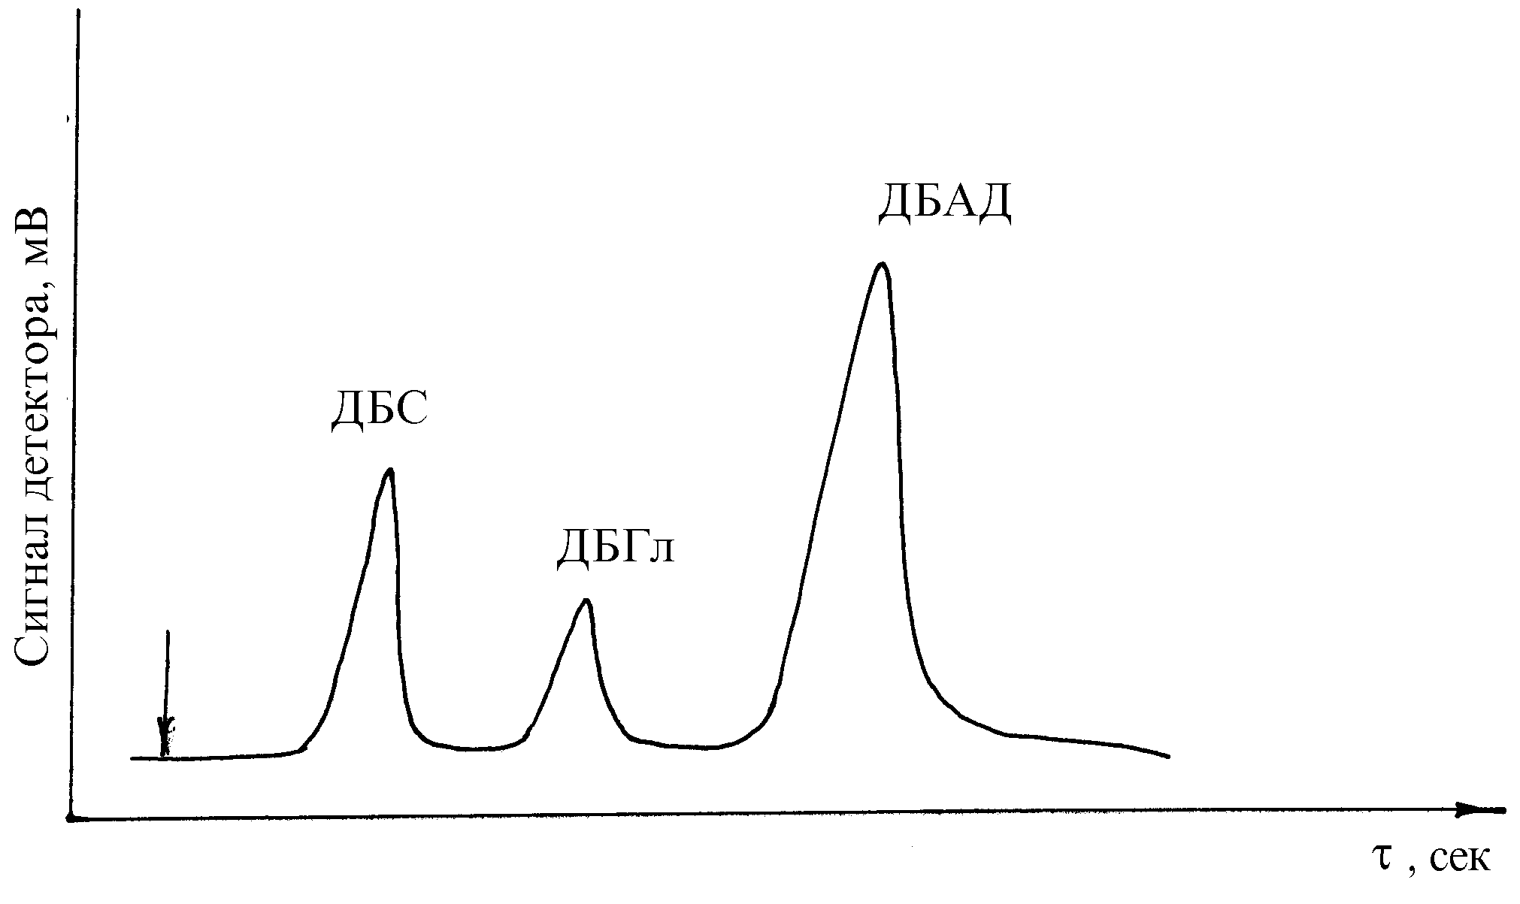
Рисунок 1 - Хроматограма суміші дибутилових естерів дикарбонових кислот С₄ – С₆
В табл.2 наведено склад дибутилових естерів НДК, який суттєво змінювався в ході вакуумної розгонки.

Одержана суміш дибутилових естерів НДК – це прозора висококипляча рідина без запаху. Фракцію з температурою відгонки 199-202 ⁰С, збагачену дибутилсукцинатом (66,8%) піддавали повторній вакуумній розгонці з метою виділення чистого дибутилсукцинату. Було відібрано фракцію при температурі відгонки 150-154⁰С/8-10 мм.рт.ст., яка містила (%): ДБС - 93,5; ДБГ - 4,1; ДБА - 2,3 і передана на установку одержання $γ$-бутиролактону.
* х - не ідентифікований продукт
МБС – монобутилсукцинат
ДБС – дибутилсукцинат
ДБГ – дибутилглутарат
ДБА - дибутиладипінат
Проведений аналіз одержаних результатів з естерифікації янтарної кислоти, НДК н-бутиловим спиртом засвідчив, що залежно від наявності сировинних ресурсів і відповідно до цін на них можлива організація виробництва дибутилсукцинату як однієї із стадій $γ$-бутиролактону.
Другий етап наукових досліджень присвячений естерифікації НДК ізоаміловим спиртом (ІАС), який є основним компонентом спиртів переробки сивушної олії. Відомо, що ізоамілові естери адипінової, глутарової та янтарної кислот знаходять широке використання як пластифікатори, що надають полімерним матеріалам морозостійкість [3].
Для естерифікації ізоаміловим спиртом НДК використовували такого складу (мас.%): янтарна кислота – 4,97; глутарова кислота – 38,48; адипінова кислота – 56,55. Співвідношення реагентів становило НДК:ІАС:Н₂SO₄ = 1-2,1:2,5-0,2. Температуру нагрівання бані не піднімали вище 160 ⁰С для запобігання осмолення продуктів естерифікації. В табл.3 наведено матеріальний баланс типового синтезу суміші диізоамілових естерів НДК (диізоаміленолу).
Кількісний склад фракцій в результаті вакуумної розгонки диізоаміленолу-сирцю наведений в табл.4.
Одержана суміш диізоамілових естерів НДК – це безбарвна прозора висококипляча рідина без видимих зважених частинок. Крім НДК ізоаміловим спиртом проестерифіковано

Таблиця 2 - Залежність складу дибутилових естерів НДК від температури
Температура відгонки, ⁰С/мм.рт.ст | Склад, % мас.
 | н - BuOH | x* | МБС | ДБС | ДБГ | ДБА
199-202/5-8 | 0,98 | 0,55 | 4,28 | 66,8 | 16,5 | 10,97
200-205/3-5 | 0,2 | - | 1,36 | 42,1 | 46,36 | 9,95
204-215/3-5 | 0,045 | - | 0,2 | 22,02 | 42,54 | 35,2

адипінову кислоту і одержано зразок диізоаміладипінату (0,5 кг) складу (% мас.): ізоаміладипінат - 3,48; диізоаміладипінат – 96,52. Температурні межі перегонки 236-239⁰С/10 мм.рт.ст.
Зразки диізоаміленолу та диізоаміладипінату передані для випробувань як пластифікаторів Калуському концерну „Оріана”, Дрогобицькому АТ „Масма”.

Таблиця 3 - Матеріальний баланс синтезу диізоаміленолу
А) Стадія синтезу
Взято | мл | г | Одержано | мл
НДК |  | 500 | органічний шар | 1150
ізоаміловий спирт | 870 | 706 | реакційна вода | 575
сульфатна кислота | 40 | 74
Усього: |  | 1280 |  | 1725

Б) Стадія екстракції

Взято | мл | Одержано | мл
органічний шар | 1150 | органічний шар* | 1080
дистильована вода | 575 | промивні води, рН=0 | 645
Всього: | 1725 |  | 1725
органічний шар* | 1080 | органічний шар ** | 925
10%-ий розчин Na₂CO₃ | 270 | содовий розчин, рН=8 | 425
Всього: | 1350 |  | 1350
органічний шар ** | 925 | сирець суміші естерів | 870
дистильована вода | 235 | промивні води, рН=7 | 290
Усього: | 1160 |  | 1160

В) Стадія вакуумної розгонки

Взято | мл | Одержано | мл
сирець суміші естерів | 870 | 1 фракція:  56-60⁰С/110-120 мм.рт.ст  2 фракція:  87-220⁰С/5-8 мм.рт.ст  3 фракція:  224-228⁰С/2-5 мм.рт.ст.  4 фракція:  229-239⁰С/2-5 мм.рт.ст.  кубовий залишок: | 62  74  40  615  79
Усього: | 870 |  | 870

Таблиця 4 - Результати газохроматографічного аналізу (% мас.) вакуумної розгонки
диізоаміленолу

Назва компоненту | Сирець суміші естерів | 1 + 2 фракції | 3 фракція | 4 фракція
ізоаміловий спирт | 6,16 | 39,79 | 1,0 | 0,1
монізоамілсукцинат | 0,57 | 6,59 | 3,4 | 0,63
диізоамілсукцинат | 5,73 | 9,68 | 23,39 | 5,06
диізоамілглутарат | 8,52 | 8,21 | 20,71 | 10,56
диізоаміладипінат | 79,02 | 35,72 | 51,47 | 84,37

На сьогоднішній день отримані заключення про придатність диізоаміленолу та диізоаміладипінату як співпластифікаторів у виробництві полівінілхлоридних шпалер від Калуського концерну „Оріана”.
Таким чином, в результаті проведення пошукових наукових досліджень з синтезу диестерів на базі НДК виробництво пластифікаторів на рівні десятків, а навіть і сотень тонн може бути рекомендоване Рівненському АТ „Азот”, де є вихідна сировина (НДК), що дасть змогу значно зменшити їх собівартість і забезпечити потреби Західного регіону в пластифікаторах.

Висновки
- Вивчено основні закономірності синтезу естерів янтарної, адипінової та суміші низькомолекулярних кислот н-бутиловим та ізоаміловим спиртами.
- Підібрано оптимальні умови синтезу диестерів та їх виділення з реакційної суміші.
Одержаний зразок дибутилсукцинату чистотою 99,8% слугував вихідною сировиною для синтезу $γ$- бутиролактону.
- Зразки диізоаміленолу та диізоаміладипінату пройшли випробування в Калуському концерні „Оріана” та Дрогобицькому АТ “Масма” і отримано заключення про придатність їх як співпластифікаторів у виробництві полівінілхлоридних шпалер.

Література
- Лакокрасочные материалы, 1993, №5, с.35.
- Фрейдлин Г.Н. Алифатические дикарбоновые кислоты. - М.: Химия, 1978.
- Тиниус К. Пластификаторы. – М.-Л.: Химия, 1964. – 698 с.

